事件循环
2020年8月3日
21:16

node线程: 运行V8引擎的线程,事件循环及经过上下文化的JavaScript代码
宏任务回调:setTimeout,setInterval,setImmediate,其中setTimeout,setInterval同源,进入相同的任务队列,
微任务回调: process.nextTick()
Promise.resolve().then()
Process.nextTick()的回调先调用
其他:await本质是Promise的封装,因此await和Promise.then效果类似

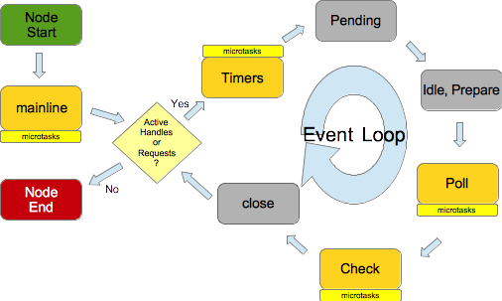

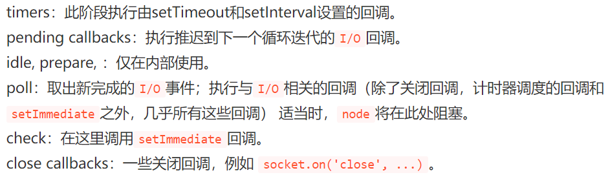
- 每次执行一个宏任务, 再执行所有的微任务,直到微任务队列清空
- Timers, poll, check是不同队列,只有队列中所有宏任务执行完毕, 才会进入下一流程.
- Timers, poll, check中生成的任务,跟当前执行的宏任务队列不同.
- 微任务中生成的微任务, 在当前微任务流程中立即执行,即微任务只有一个任务队列.
- 使用require, 代码相当于Poll的回调, 即check先于timers; 不使用require, timers 优先于check

